ข่าววันศุกร์ประจำวันที่ 17 กุมภาพันธ์ 2560 หน้าที่ 7
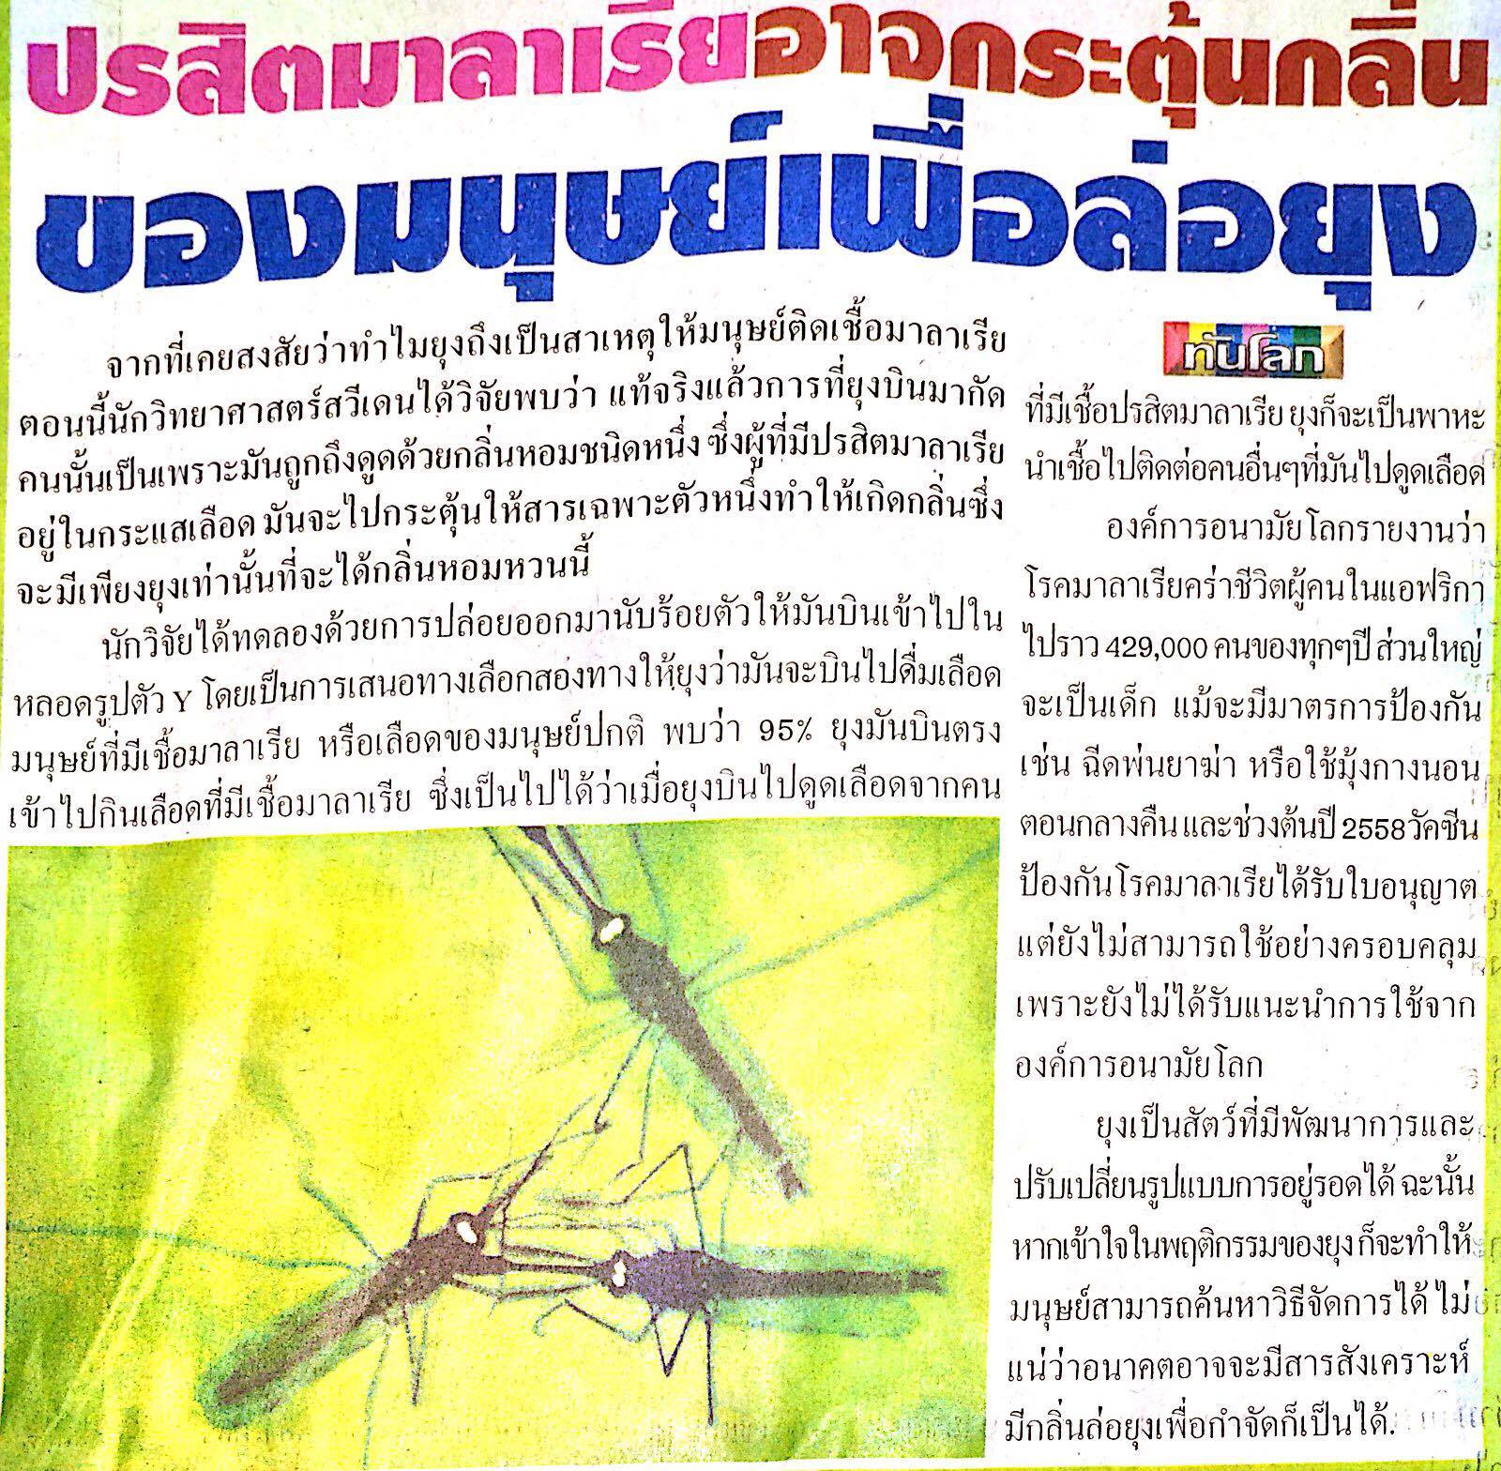

ข่าววันศุกร์ประจำวันที่ 17 กุมภาพันธ์ 2560 หน้าที่ 7
